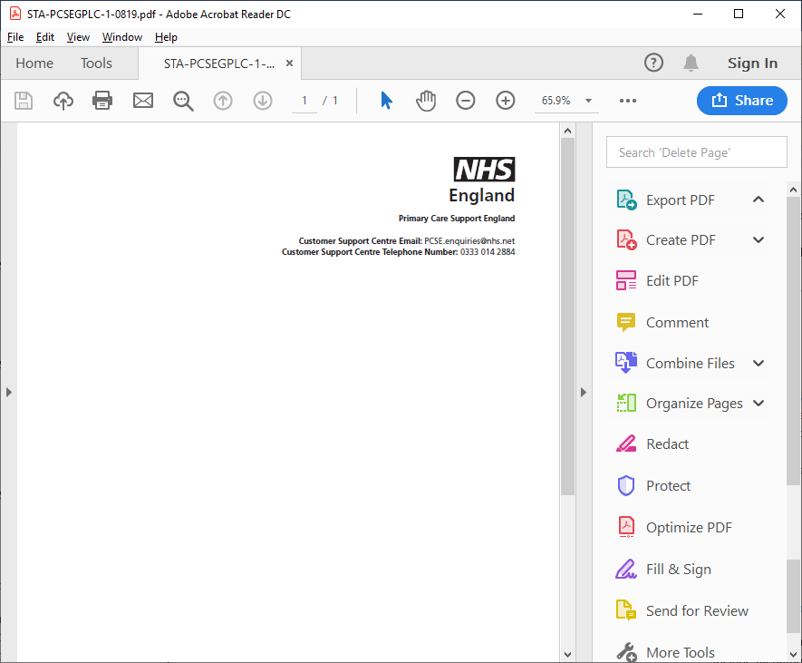

[Title] [Forenames] [Surname]
[AddressLine1]
[AddressLine2]
[AddressLine3]
[AddressLine4]
[AddressLine5]
[PostCode]
[Date]
[PCSE Reference]
[NHSNumber]

Querido [Title] [Forename] [Surname]

Información importante sobre su registro en una consulta de médico de familia

Nos ponemos en contacto para comprobar que el NHS disponga de su dirección actual correcta.

¿Por qué es importante?
Si su médico de familia no dispone de su dirección actual correcta, no podrá ponerse en contacto con usted para facilitarle información importante sobre su salud. El NHS utiliza la lista de pacientes registrados en las consultas de los médicos de familia para contactar con los pacientes y ofrecerles citas, invitarles a programas de detección de enfermedades y enviar resultados de pruebas. Esto incluye las campañas de detección de cáncer colorrectal, de mama y de cuello de útero, así como de vacunación contra enfermedades infecciosas como la gripe, el sarampión, las paperas y la rubeola.

¿Qué necesito hacer?
Siga las instrucciones del formulario adjunto para confirmar que el NHS disponga de la información correcta sobre usted.

¿Qué sucederá si no respondo?
Si no recibimos la información actualizada en 10 días, interpretaremos que ha cambiado de domicilio y procederemos a darle de baja del registro de pacientes de la consulta del médico de familia. Esto significa que usted no podrá recibir información importante sobre su salud y dejará de estar registrado en una consulta de un médico de familia.

¿Cómo puedo solicitar esta carta en un formato distinto?
Para recibir esta carta en un formato alternativo, braille, caracteres grandes o versión en audio póngase en contacto con la consulta de su médico de familia.

Gracias por dedicar su tiempo a responder a esta carta.

Atentamente,
Primary Care Support England (Asistencia a la Atención Primaria en Inglaterra)
Enviado en nombre de NHS England a través de Capita. https://pcse.england.nhs.uk/organisations/public/

